La atmósfera
Se denomina atmósfera a la esfera gaseosa que cubre la Tierra. Se presenta como una mezcla de aire, humo, vapor de agua, polvo y partículas radioactivas que no tienen sabor, olor ni color.

1. Importancia de la atmósfera
La presencia de la atmósfera es fundamental para el desarrollo de la vida sobre nuestro planeta, ya que esto es posible sólo cuando se ponen en contacto los tres elementos: sólido, líquido y gaseoso, en una proporción de 10% de tierra, 40% de agua y 50% de aire.
A esto se agrega que la atmósfera:
1.1 La atmósfera protege a la Tierra
Debido a que se comporta como un enorme escudo donde chocan la gran cantidad de meteoritos que provienen del espacio. Al chocar con este escudo atmosférico, los meteoritos se desintegran y no caen sobre nuestra superficie, ya que de ser así el peligro de este bombardeo
sería constante y el desarrollo de la vida estaría seriamente amenazado.

1.2 La Atmósfera disminuye la acción e intensidad de los rayos solares
Esto es, porque actúa como un gran centro de refracción, permitiendo sólo el paso de lo indispensable para el desarrollo de la vida. De caer directamente los rayos solares, otras condiciones se darían sobre la superficie y la vida sería imposible. Nos encontraríamos en la situación de otros planetas en donde la atmósfera no existe.

2. Partes de la atmósfera
No se ha determinado aún donde termina la atmósfera. Anteriormente se creía que ella tenía un ancho de sólo 100 kilómetros, luego se amplió a 400 y, hoy, se considera que tiene alrededor de 1000 kilómetros. Dentro de esta distancia distinguimos las siguientes partes:
2.1 Troposfera
Es la capa más baja de la atmósfera y que se encuentra en contacto con la superficie terrestre. Aquí se producen todos los fenómenos climáticos como los vientos, lluvias, nubes, etc. Tiene un espesor aproximado de 18 km y está compuesta de:

Compuestos presentes en la Tropósfera
COMPUESTO | PORCENTAJE
Oxígeno | 20%
Nitrógeno | 78%
Argón | 0.94%
Gas Carbónico | 0.03%
Vapor de agua | 0.01%
Otros Gases | 0.1%
Partes de la Atmósfera

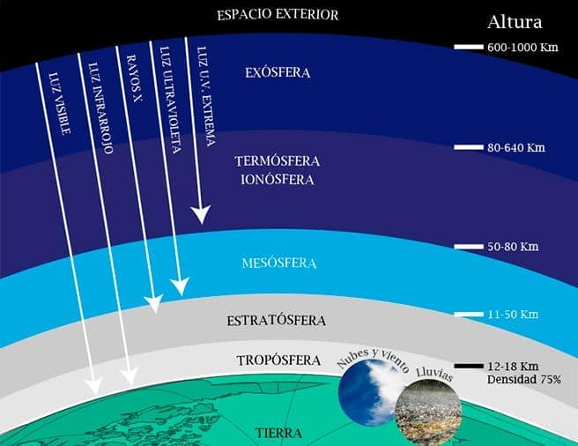
2.2. Estratósfera
Es la capa atmosférica que se extiende sobre la tropósfera hasta una altitud o ancho de 50 km. Los elementos que la constituyen son casi los mismos que los de la capa anterior, con predominio del nitrógeno, pero completamente enrarecidos. Es una zona de calma donde la temperatura ha disminuido considerablemente a -1º C que se mantiene uniforme en todo su espesor.
A partir de unos 25 km se encuentra una capa de ozono, gas tóxico y corrosivo, pero que tiene la misión de amortiguar los rayos ultravioletas del sol, a fin de posibilitar la existencia y desarrollo de la vida sobre la Tierra.
2.3 Mesósfera
Es la parte de la atmósfera que se ubica por encima de la estratosfera, hasta 80 km aproximadamente. Aquí el aire es completamente enrarecido, la temperatura se ha elevado hasta 10° C y aparecen los primeros signos de ionización.
2.4 Ionósfera:
Es la capa superior de la atmósfera que se extiende hasta los 600 km aproximadamente. Aquí predomina la ionización del ambiente por efecto de los rayos solares, integrados de haces ultravioletas cargados de la electricidad. El aire casi no existe, la temperatura ha descendido notablemente. Esta es la zona que ha sido aprovechada por el hombre para las comunicaciones radiotelefónicas, por el poder de refracción que efectúan los iones electrizados de las ondas de radio.
Además, por la calma que allí impera, se dan los hermosos y luminosos fenómenos de las auroras boreales y australes.
2.5 Exósfera:
Capa atmosférica que se extiende hasta los 1000 km. En esta zona predomina el helio y el hidrógeno, con presencia de fenómenos eléctricos y gran descenso de temperatura.

3. La atmósfera como medio de distribución de la temperatura, precipitaciones, humedad y vientos
Hemos anotado que gracias a la atmósfera es posible la realización de vida sobre nuestro planeta. Ella condiciona los elementos del clima y su distribución adecuada para nuestra existencia. Esa atmósfera es el enlace entre la Tierra y el Sol. Al mencionar las capas que la constituyen, hemos visto cómo se han estructurado sus componentes, si bien es cierto que todos son vitales para el desarrollo del hombre y de las formas de vida, ellos han sido ubicados convenientemente a fin de que cada uno cumpla su papel.
A este efecto, podemos decir que unos elementos son protectores, como los que sitúan en las capas superiores de la atmósfera (ionosfera, mesosfera, estratosfera), cuya misión es amortiguar la intensidad de los rayos solares y su acción ultravioleta. Otros son realizadores, los que se dan en la parte baja (troposfera), puesto que elementos, como la humedad, temperatura, lluvias, vientos, etc., efectúan una acción generadora sobre la superficie terrestre, permitiendo el crecimiento y desarrollo de la vida del hombre, animales y plantas.
El papel de la atmósfera es importante, donde sus constituyentes, armónicamente distribuidos, cumplen, adecuadamente, su función.

